Mardi 19 mai 2020
Activité 1 : Conjugaison - LE FUTUR
1./ Relie les pronoms aux verbes suivants :
il | ● | ● | grimperas | ils | ● | ● | soigneras
je | ● | ● | casserai | je | ● | ● | joueront
tu | ● | ● | rangera | nous | ● | ● | rangerai
nous | ● | ● | soufflerez | on | ● | ● | dessinerons
elles | ● | ● | rouleront | vous | ● | ● | sonnera
vous | ● | ● | tournerons | tu | ● | ● | goûterez

2./ Complète les terminaisons des verbes suivants au futur :
-> Vous sonner…………… à la porte et vous entrer…………… .

-> Le jardinier planter…………… des salades, puis il les arroser…………… .

-> Tu glisser…………… le long du mur, puis tu sauter…………… en bas.

-> Nous rouler…………… de nuit et nous arriver…………… de bonne heure.

-> Daniel tailler…………… son crayon et il dessiner…………… une maison.

-> Nous visiter…………… la ferme alors que vous passer…………… sur le chemin.

-> Elles écouter…………… mon histoire et elles s’amuser…………… beaucoup.

-> On regarder…………… la route puis on traverser…………… rapidement.

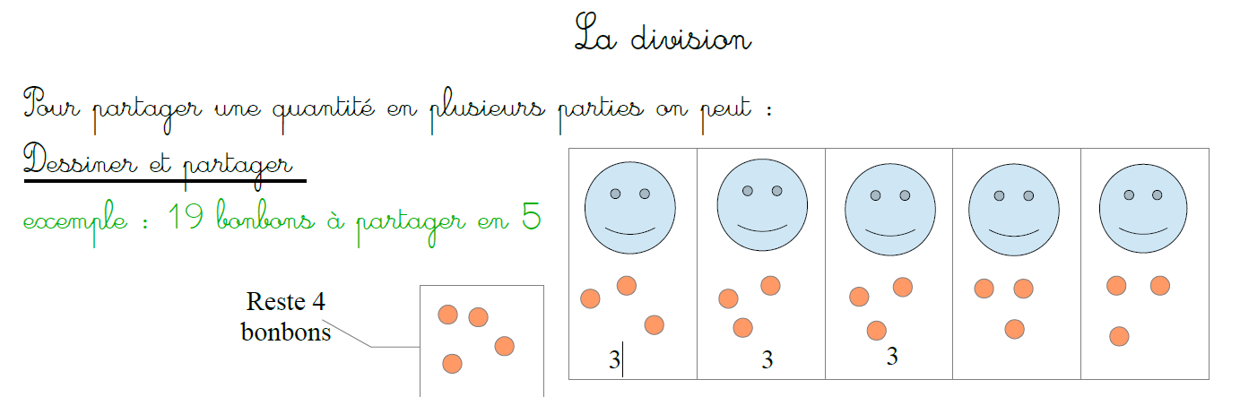
Activité 2 : La division (nouvelle leçon)

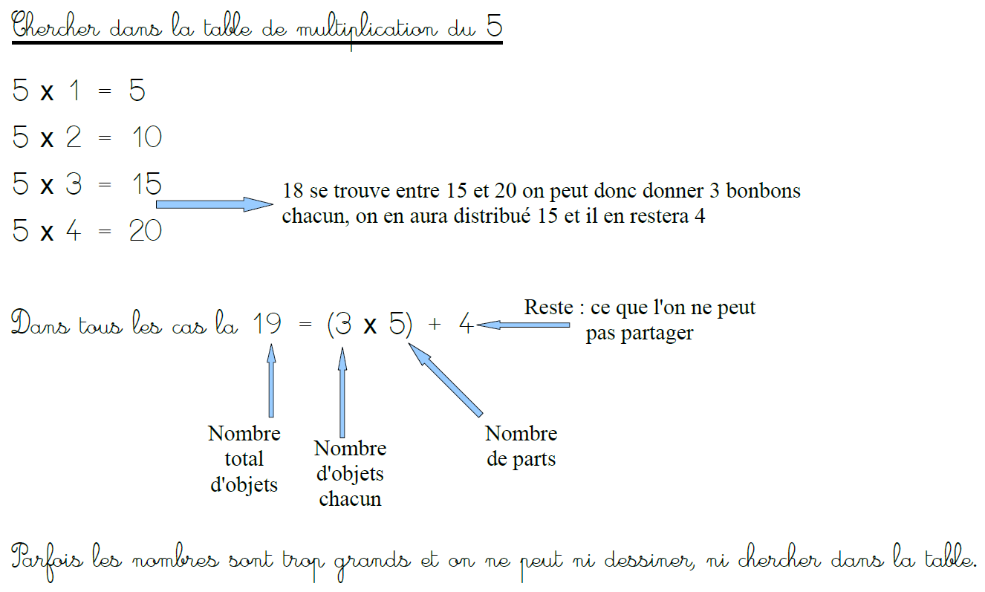

Exercice :

Je veux partager 38 bonbons entre 4 enfants.
Combien chaque enfant aura-t-il de bonbons ? Combien restera-t-il de bonbons non distribués ? (Utilise les 2 techniques de la leçon : schéma et recherche dans la table)

Activité 3 : Orthographe
Exercices de renforcement-Accord du groupe nominal

1. Accorde chaque adjectif entre parenthèses avec le nom qu’il qualifie.
a) des desserts (sucré) : ……………………………………………………
b) des fruits (frais) : …………………………………………………
c) des animaux (nuisible) : ……………………………………………………
d) des pains (spécial) : ………………………………………………
e) des portions (individuel) : ………………………………………………………

2. Accorde les adjectifs qualificatifs entre parenthèses
a) Placez des marques (distinctif) ……………………………sur vos tenues.
b) Ils ont obtenu des résultats (satisfaisant) ……………………………………
c) Nous couperons les fleurs (flétri) ………………………………………
d) J’adore les spectacles (musical) …………………………………………
e) Vos idées sont vraiment (astucieux) ……………………………………

3. Accorde les adjectifs qualificatifs entre parenthèses.
a) (idéal) : des journées …………………… ; un climat …………………………………
b) (généreux) : des femmes ………………… ; des gens ……………………………….
c) (transparent) : des liquides ……………… ; des eaux ……………………………….
d) (correct) : des résultats …………………… ; des attitudes ……………………………
e) (banal) : des vêtements ………………….. ; des idées ………………………………..

Activité 4 : Numération
Exercices de renforcement-Grands nombres

Les 10 villes françaises les plus peuplées

- Voici un tableau qui indique le nombre d’habitants des 10 plus grandes villes françaises:

Nom des villes | Population | 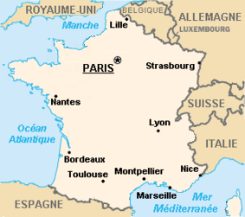
Bordeaux | 230 600
Lille | 225 100
Lyon | 470 400
Marseille | 820 900
Montpellier | 244 300
Nantes | 281 800
Nice | 347 900
Paris | 2 150 000
Strasbourg | 272 700
Toulouse | 435 000

1./ Quelle est la ville la plus peuplée ? ………………………………………………………………………………
2./ Parmi ces 10 villes, quelle est la ville la moins peuplée ? …………………………………………………
3./ Classe ces villes selon le nombre de leurs habitants (dans l’ordre décroissant)

1. ……………………… | 2. ……………………… | 3. ……………………… | 4. ……………………… | 5. ………………………
6. ……………………… | 7. ……………………… | 8. ……………………… | 9. ……………………… | 10. ……………………

4./ Quelle ville compte environ 350 000 habitants ? ……………………………………………………………
5./ Quelle ville compte environ 245 000 habitants ? ………………………………………………
6./ Quelles sont les villes qui comptent moins de 250 000 habitants ? …………………………………
7./ Quelles sont les villes qui comptent plus de 500 000 habitants ? ……………………………………

Activité 5 : Calcul mental
Révision table de 4 :
https://www.tablesdemultiplication.fr/table-de-4.html

Révision table de 5 :
https://www.tablesdemultiplication.fr/table-de-5.html

Activité 6 : Vocabulaire - Synonymes
Entrainements
1. Classe les adjectifs dans le tableau.
Synonymes de courageux | Synonymes d’extraordinaire

Exceptionnel – brave – hardi – fantastique – merveilleux – vaillant – étonnant – héroïque – téméraire – fabuleux – formidable.

2. Dans chaque liste, un adjectif n’est pas synonyme des autres. Barre l’intrus.
a) facile – gentil – simple – aisé – commode
b) méchant – mauvais – cruel – sensible – malintentionné
c) laid – horrible – hideux – affreux – beau
d) calme – agité – tranquille – posé – paisible
e) gros – énorme – ventru – corpulent – filiforme

3. Reconstitue les paires des noms synonymes.
Un étendard
Un récit
Le chagrin
Une histoire
Un abri
La peine
Un marin

Un navigateur
Un refuge
Un drapeau

a) ………………………………………………………………………….
b) …………………………………………………………………………..
c) ……………………………………………………………………………..
d) ……………………………………………………………………………..
e) …………………………………………………………………

Activité 7 : Poésie
Illustre ta poésie et mercredi commence à apprendre les 10 premiers vers.

Activité 8 : Calcul
Pose et calcule :

Addition : 9 032 + 975 = ……..
 | ….. | ….. | ….. | …..
+ |  | ….. | ….. | …..
 | ….. | ….. | ….. | …..

Soustraction : 9 032 - 975 = …….
 | ….. | ….. | ….. | …..
- |  | ….. | ….. | …..
 | ….. | ….. | ….. | …..

Multiplication 1 chiffre : 9 032 x 7 = …….
 | ….. | ….. | ….. | …..
X |  |  |  | …..
….. | ….. | ….. | ….. | …..

Multiplication 2 chiffres : 975 x 48 = …….
 |  |  | ….. | ….. | …..
 | X |  |  | ….. | …..
 |  | ….. | ….. | ….. | …..
+ | ….. | ….. | ….. | ….. | …..
 | ….. | ….. | ….. | ….. | …..

